**Herhalingsoefening: Vul bij elke afbeelding minstens twee passende woorden uit onderstaande lijst in.**

**→ Kijk dus of je bijvoeglijk naamwoord een betekenis heeft die bij het zelfstandig naamwoord kan passen (bijvoorbeeld: slim en boom passen niet samen, maar slim en vrouw wel).**

**→ Geef je bijvoeglijk naamwoorden de uitgang die past bij het zelfstandig naamwoord.**

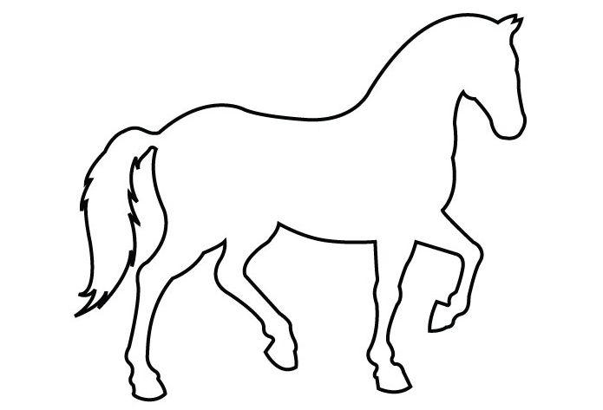

| ἀνδρειος: moedig  ἰσχυρος: sterk  μεγιστος: heel groot/beste | σοφος: slim  χαλεπος: kwaad |
| --- | --- |

